Diapositives commentées pour l’enseignant-e

Sujet jaune 3: Équipe de fondateurs/-trices

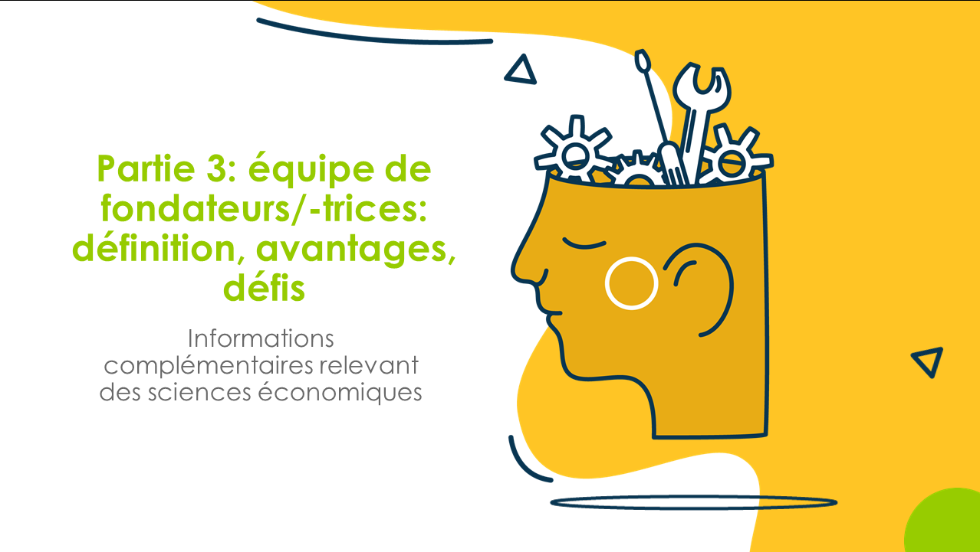 | L’importance des équipes de fondateurs/-trices dans la création d’entreprise  Beaucoup d’entreprises, surtout celles qui sont innovantes et axées sur la croissance, sont fondées en équipe. Dans cette partie, nous aborderons l’importance des équipes ainsi que les défis et les avantages qui y sont liés.  Objectif de cette partie:  - Les enseignant-e-s peuvent expliquer l’importance des équipes de fondateurs/-trices.  - Les enseignant-e-s peuvent expliquer quels sont les avantages et les défis liés aux équipes de fondateurs/-trices.  - Les enseignant-e-s peuvent expliquer pourquoi il est recommandé de suivre le programme myidea par équipe de deux.
Fred Wilson est un entrepreneur et investisseur en capital-risque américain. Sa citation reflète l’expérience de nombreux experts en création d’entreprise: une excellente équipe avec une idée entrepreneuriale médiocre a plus de chances de réussir que le contraire.
Une excellente équipe peut améliorer une idée médiocre, adapter le modèle d’entreprise et par exemple trouver un autre public cible ou découvrir d’autres domaines d’application pour un produit. Ainsi, une idée entrepreneuriale médiocre à la base peut quand même réussir.
Une équipe médiocre est cependant souvent surmenée par les défis qui découlent de la mise en œuvre d’une idée entrepreneuriale (par ex. trouver des ressources supplémentaires, tester le produit sur le marché et le modifier, acquérir des client-e-s et générer des revenus), peu importe si l’idée de départ est bonne ou non.
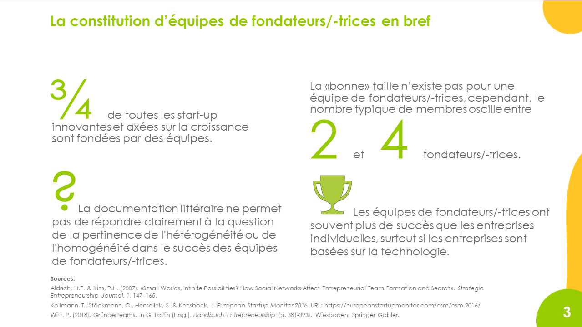 | Cette diapositive montre qu’une majorité des start-up innovantes et axées sur la croissance ont été fondées par des équipes. Mais cela ne veut pas dire qu’une entreprise individuelle ne peut pas réussir. Les compétences manquantes peuvent également être compensées (par ex. via l’implication d’un «advisory board» (conseil consultatif) ou l’application du concept «Création avec des composants externes»).  Ce qu’il faut toutefois retenir: la mise en œuvre d’idées entrepreneuriales complexes et/ou basées sur la technologie est plus simple en équipe.
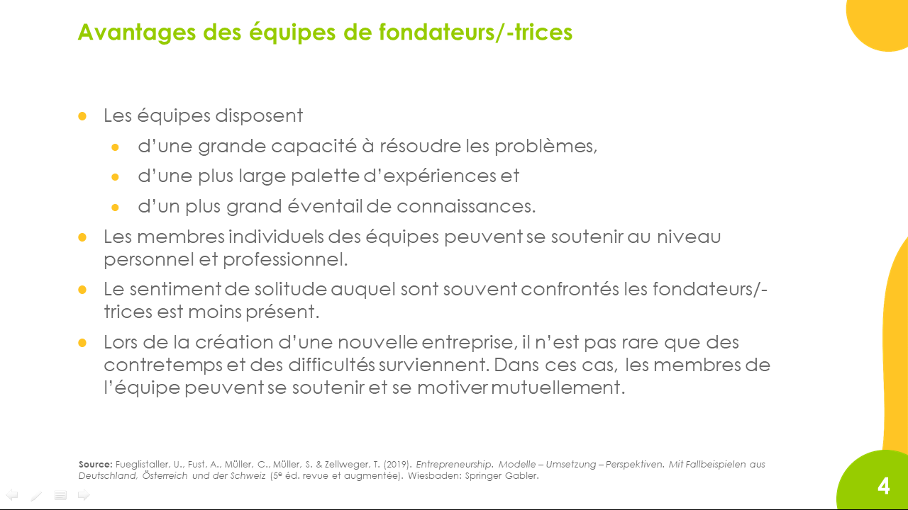 | Cette diapositive montre les avantages d’une équipe de fondateurs/-trices.  Naturellement, une telle équipe a aussi des inconvénients: les décisions doivent être prises en commun, les domaines de responsabilités répartis et le travail coordonné. Cela peut ralentir les processus internes. Il se peut également que les fondateurs/-trices ne soient pas d’accord sur les objectifs stratégiques et que cela génère des conflits ou encore qu’un membre de l’équipe de fondateurs/-trices se retire.
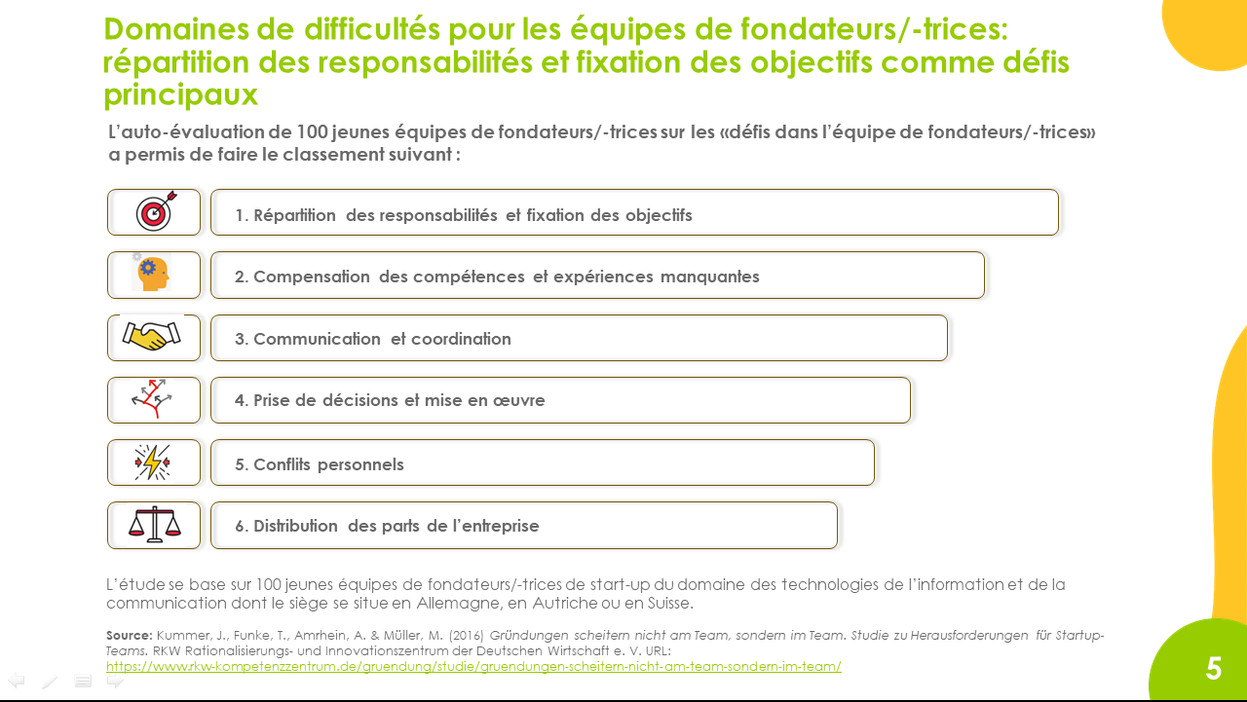 | Les domaines représentés qui constituent un défi ont été supprimés de l’étude citée. Voici d’autres remarques à ce sujet:  1. Remarques sur la «répartition des responsabilités et fixation des objectifs»: les fondateurs/-trices sondés ont indiqué des malentendus dans la communication et des conflits concernant la répartition des responsabilités de chaque membre fondateur.  2. «Compensation des compétences et expériences manquantes»: comme prévu, les équipes homogènes dont les membres fondateurs disposaient de compétences similaires étaient davantage confrontées à des problèmes liés à des compétences et à des expériences manquantes.  3. «Communication et coordination»: ce point a été perçu comme problématique plutôt par les plus grandes équipes. En ce qui concerne le domaine partiel de la coordination, il semble être avantageux de définir clairement les responsables des tâches plutôt que de se relayer ou de coordonner des tâches ensemble.  4. «Prise de décisions et mise en œuvre»: peu d’équipes de fondateurs/-trices (seulement 7% des entreprises qui ont participé) avaient établi un processus structuré pour la prise de décision.  5. «Conflits personnels»: pour les équipes hétérogènes, ce sujet était plus souvent abordé que pour les équipes homogènes. Toutefois, les conflits constructifs arrivent également moins souvent dans les équipes homogènes.  6. «Distribution des parts»: les témoignages des personnes sondées indiquent que les fondateurs/-trices ont pris leur temps pour négocier la distribution des parts de l’entreprise (qui possède quel pourcentage de l’entreprise) et qu’ils étaient plutôt réticents à l’égard des répartitions inégales ou des dynamiques de répartition des parts.
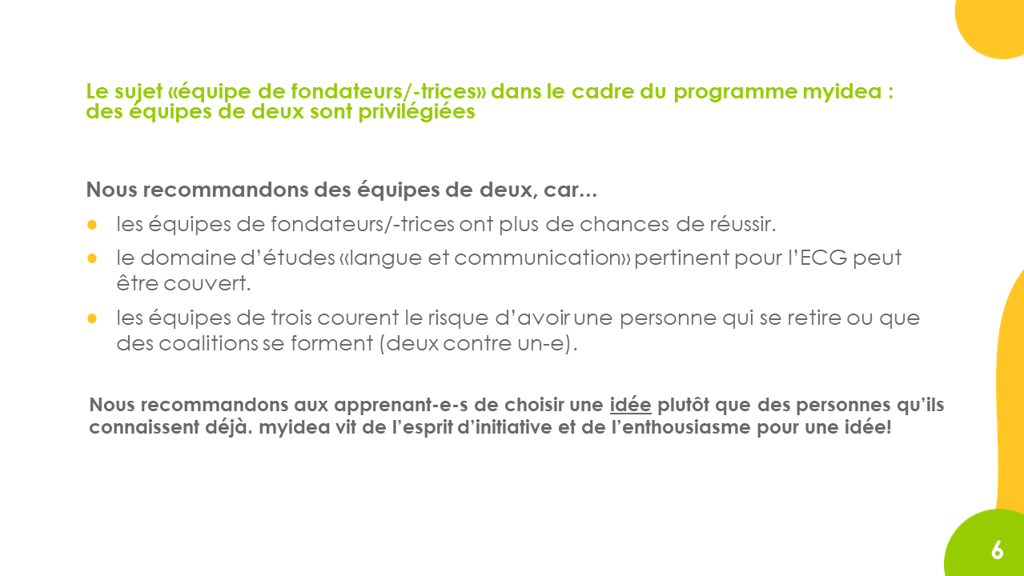 | Nous recommandons de former des équipes de deux dans la mesure du possible. Bien entendu, il peut arriver que le nombre d’apprenant-e-s dans la classe ne le permette pas ou que certaines personnes préfèrent travailler seules ou par équipe de trois.  Pour les équipes de trois: veillez à ce que personne ne fasse «cavalier seul» et à ce qu’aucune coalition ne se forme (deux contre un-e).  Pour les apprenant-e-s voulant travailler seuls: si des apprenant-e-s insistent avec véhémence pour développer leur idée seuls, nous recommandons de le permettre. Il est tout à fait possible que personne d’autre ne soit intéressé par l’idée ou que la personne concernée soit effectivement un-e fondateur/-trice solo qui a besoin d’accomplir quelque chose «par elle-même/lui-même».

